Об утверждении регламента государственной услуги "Субсидирование повышения продуктивности и качества продукции аквакультуры (рыбоводства)"
Утративший силу
Постановление Восточно-Казахстанского областного акимата от 11 июня 2018 года № 168. Зарегистрировано Департаментом юстиции Восточно-Казахстанской области 29 июня 2018 года № 5653. Утратило силу постановлением Восточно-Казахстанского областного акимата от 14 июля 2020 года № 233
Сноска. Утратило силу постановлением Восточно-Казахстанского областного акимата от 14.07.2020 № 233 (вводится в действие по истечении десяти календарных дней после дня его первого официального опубликования).
Примечание РЦПИ.
В тексте документа сохранена пунктуация и орфография оригинала.
В соответствии с пунктом 2 статьи 27 Закона Республики Казахстан от 23 января 2001 года "О местном государственном управлении и самоуправлении в Республике Казахстан", статьей 16 Закона Республики Казахстан от 15 апреля 2013 года "О государственных услугах", приказом Заместителя Премьер-Министра Республики Казахстан – Министра сельского хозяйства Республики Казахстан от 2 февраля 2018 года № 63 "Об утверждении стандарта государственной услуги "Субсидирование повышения продуктивности и качества продукции аквакультуры (рыбоводства)" (зарегистрированным в Реестре государственной регистрации нормативных правовых актов за номером 16693), Восточно-Казахстанский областной акимат ПОСТАНОВЛЯЕТ:
1. Утвердить прилагаемый регламент государственной услуги "Субсидирование повышения продуктивности и качества продукции аквакультуры (рыбоводства)".
2. Аппарату акима области, управлению сельского хозяйства области в установленном законодательством Республики Казахстан порядке обеспечить:
1) государственную регистрацию настоящего постановления в территориальном органе юстиции;
2) в течение десяти календарных дней со дня государственной регистрации настоящего постановления акимата направление его копии в бумажном и электронном виде на казахском и русском языках в Республиканское государственное предприятие на праве хозяйственного ведения "Республиканский центр правовой информации" для официального опубликования и включения в Эталонный контрольный банк нормативных правовых актов Республики Казахстан;
3) в течение десяти календарных дней после государственной регистрации настоящего постановления направление его копии на официальное опубликование в периодические печатные издания, распространяемые на территории области;
4) размещение настоящего постановления на интернет-ресурсе акима Восточно-Казахстанской области после его официального опубликования.
3. Контроль за исполнением настоящего постановления возложить на заместителя акима области по вопросам агропромышленного комплекса.
4. Настоящее постановление вводится в действие по истечении десяти календарных дней после дня его первого официального опубликования.
Аким Восточно-Казахстанской области | Д. Ахметов
Утвержден
постановлением
Восточно-Казахстанского
областного акимата
от "11" июня 2018 года
№ 168
Регламент государственной услуги "Субсидирование повышения продуктивности и качества продукции аквакультуры (рыбоводства)"
Сноска. Регламент - в редакции постановления Восточно-Казахстанского областного акимата от 11.04.2019 № 105 (вводится в действие по истечении десяти календарных дней после дня его первого официального опубликования).
1. Общие положения
1. Государственная услуга "Субсидирование повышения продуктивности и качества продукции аквакультуры (рыбоводства)" (далее – государственная услуга) оказывается местным исполнительным органом области (далее – услугодатель).
Прием заявок и выдача результатов оказания государственной услуги осуществляются через веб-портал "электронного правительства" www.egov.kz (далее – портал).
2. Форма оказания государственной услуги: электронная (частично автоматизированная).
3. Результат оказания государственной услуги - уведомление о перечислении субсидии либо мотивированный отказ в предоставлении государственной услуги в случаях и по основаниям, предусмотренным пунктом 10 Стандарта государственной услуги "Субсидирование повышения продуктивности и качества продукции аквакультуры (рыбоводства)", утвержденного приказом Заместителя Премьер-Министра Республики Казахстан – Министра сельского хозяйства Республики Казахстан от 2 февраля 2018 года № 63 "Об утверждении стандарта государственной услуги "Субсидирование повышения продуктивности и качества продукции аквакультуры (рыбоводства)" (зарегистрированным в Реестре государственной регистрации нормативных правовых актов за номером 16693) (далее – Стандарт).
Форма предоставления результата оказания государственной услуги: электронная.
Услугополучателю направляется уведомление о результате оказания государственной услуги в форме электронного документа, согласно приложениям 1 и 2 к Стандарту. Данное уведомление становится доступным в Личном кабинете услугополучателя в информационной системе субсидирования.
2. Описание порядка действий структурных подразделений (работников) услугодателя в процессе оказания государственной услуги
4. Основанием для начала процедуры (действия) по оказанию государственной услуги является формирование услугополучателем заявки, регистрация ее путем подписания и удостоверения электронной цифровой подписью (далее – ЭЦП) согласно приложению 3 к Стандарту.
5. Содержание процедур (действий), входящих в состав процесса оказания государственной услуги, длительность выполнения:
действие 1 – заявка формируется с внесением в нее сведений, необходимых для проверки информационной системой субсидирования требований по подпунктам 4), 5), 6) и 7) пункта 6 Правил субсидирования повышения продуктивности и качества продукции аквакультуры (рыбоводства), утвержденным приказом Заместителя Премьер-Министра Республики Казахстан – Министра сельского хозяйства Республики Казахстан от 4октября 2018 года № 408 "Об утверждении Правил субсидирования повышения продуктивности и качества продукции аквакультуры (рыбоводства)" (зарегистрированным в Реестре государственной регистрации нормативных правовых актов за номером 17583) (далее - Правила).
Заявка регистрируется в информационной системе субсидирования путем ее подписания ЭЦП услугополучателя и становится доступной в Личном кабинете услугодателя. На электронный адрес услугодателя, указанный на веб-портале, направляется электронное извещение о поступлении на рассмотрение заявки.
В случае выявления услугополучателем несоответствия данных в зарегистрированной заявке до формирования услугодателем платежных поручений, услугополучатель имеет возможность отозвать заявку с указанием причины отзыва;
действие 2 –подтверждение услугодателем принятия заявки услугополучателя путем подписания с использованием ЭЦП соответствующего уведомления. Данное уведомление становится доступным в Личном кабинете услугополучателя в информационной системе субсидирования. Длительность выполнения – в течение 1 (одного) рабочего дня с момента регистрации заявки;
действие 3 –формирование услугодателем в соответствии с Планом финансирования в информационной системе субсидирования платежных поручений на выплату субсидий, загружаемые в информационную систему "Казначейство-Клиент". Длительность выполнения – в течение 1 (одного) рабочего дня после подтверждения принятия заявки.
Срок оказания государственной услуги – 2 (два) рабочих дня.
6. Результатом процедуры (действия) по оказанию государственной услуги по действию 1, указанному в пункте 5 настоящего Регламента, является сформированная и зарегистрированная услугополучателем заявка, которая является основанием для начала выполнения действия 2, указанного в пункте 5 настоящего Регламента.
Результатом действия 2, указанного в пункте 5 настоящего Регламента, является подтверждение услугодателем принятия заявки услугополучателя, которое служит основанием для выполнения действия 3, указанного в пункте 5 настоящего Регламента.
Результатом действия 3, указанного в пункте 5 настоящего Регламента, является формирование услугодателем в информационной системе субсидирования платежных поручений на выплату субсидий, загружаемые в информационную систему "Казначейство-Клиент".
3. Описание порядка взаимодействия структурных подразделений (работников) услугодателя в процессе оказания государственной услуги
7. Перечень структурных подразделений (работников) услугодателя, которые, участвуют в процессе оказания государственной услуги:
1) услугодатель.
8. Описание процедур (действий), необходимых для оказания государственной услуги:
1) заявка формируется с внесением в нее сведений, необходимых для проверки информационной системой субсидирования требований по подпунктам 4), 5), 6) и 7) пункта 6 Правил.
Заявка регистрируется в информационной системе субсидирования путем ее подписания ЭЦП услугополучателя и становится доступной в Личном кабинете услугодателя. На электронный адрес услугодателя, указанный на веб-портале, направляется электронное извещение о поступлении на рассмотрение заявки.
В случае выявления услугополучателем несоответствия данных в зарегистрированной заявке до формирования услугодателем платежных поручений, услугополучатель имеет возможность отозвать заявку с указанием причины отзыва;
2) подтверждение услугодателем принятия заявки услугополучателя путем подписания с использованием ЭЦП соответствующего уведомления. Данное уведомление становится доступным в Личном кабинете услугополучателя в информационной системе субсидирования. Длительность выполнения – в течение 1 (одного) рабочего дня с момента регистрации заявки;
3) формирование услугодателем в соответствии с Планом финансирования в информационной системе субсидирования платежных поручений на выплату субсидий, загружаемые в информационную систему "Казначейство-Клиент". Длительность выполнения – в течение 1 (одного) рабочего дня после подтверждения принятия заявки.
4. Описание порядка использования информационных систем в процессе оказания государственной услуги
9. Порядок обращения и последовательности процедур (действий) услугополучателя и услугодателя, при оказании государственной услуги через портал:
1) услугополучатель осуществляет регистрацию на портале с помощью индивидуального/бизнес–идентификационного номера (далее – ИИН/БИН), а также пароля (осуществляется для незарегистрированных услугополучателей на портале);
2) процесс 1 – процесс ввода услугополучателем ИИН/БИН и пароля (процесс авторизации) на портале для получения услуги;
3) условие 1 – проверка на портале подлинности данных о зарегистрированном услугополучателе через ИИН/БИН и пароль;
4) процесс 2 – формирование порталом сообщения об отказе в авторизации в связи с имеющимися нарушениями в данных услугополучателя;
5) процесс 3 – выбор услугополучателем услуги, указанной в настоящем Регламенте, вывод на экран формы запроса для оказания услуги и заполнение услугополучателем формы (ввод данных) с учетом ее структуры и форматных требований, прикрепление к форме запроса необходимых копий документов в электронном виде, указанных в пункте 9 Стандарта, а также выбор услугополучателем регистрационного свидетельства ЭЦП для удостоверения (подписания) запроса;
6) условие 2 – проверка на портале срока действия регистрационного свидетельства ЭЦП и отсутствие в списке отозванных (аннулированных) регистрационных свидетельств, а также соответствие идентификационных данных (между ИИН/БИН, указанным в запросе, и ИИН/БИН, указанным в регистрационном свидетельстве ЭЦП);
7) процесс 4 – формирование сообщения об отказе в запрашиваемой услуге в связи с не подтверждением подлинности ЭЦП услугополучателя;
8) процесс 5 – направление электронного документа (запроса услугополучателя), удостоверенного (подписанного) ЭЦП услугополучателя, через ШЭП в автоматизированное рабочее место регионального шлюза электронного правительства (далее - АРМ РШЭП) для обработки запроса услугодателем;
9) условие 3 – проверка услугодателем соответствия приложенных услугополучателем документов;
10) процесс 6 - формирование сообщения об отказе в запрашиваемой услуге в связи с имеющимися нарушениями в документах услугополучателя;
11) процесс 7 – получение услугополучателем результата государственной услуги (уведомление в форме электронного документа), сформированного порталом. Результат оказания государственной услуги направляется услугополучателю в "личный кабинет" в форме электронного документа, удостоверенного ЭЦП уполномоченного лица услугодателя.
Диаграмма функционального взаимодействия информационных систем, задействованных в оказании государственной услуги, через портал, приведена в приложении 1 к настоящему Регламенту.
10. Подробное описание последовательности процедур (действий), взаимодействий структурных подразделений (работников) услугодателя в процессе оказания государственной услуги, а также описание порядка использования информационных систем в процессе оказания государственной услуги отражается в справочнике бизнес-процессов оказания государственной услуги согласно приложению 2 к настоящему Регламенту. Справочник бизнес процессов оказания государственной услуги размещается на веб-портале "электронного правительства", интернет ресурсе услугодателя.
Приложение
к регламенту государственной
услуги "Субсидирование
повышения продуктивности и
качеств продукции
аквакультуры (рыбоводства)"
Диаграмма функционального взаимодействия информационных систем, задействованных в оказании и государственной услуги через портал

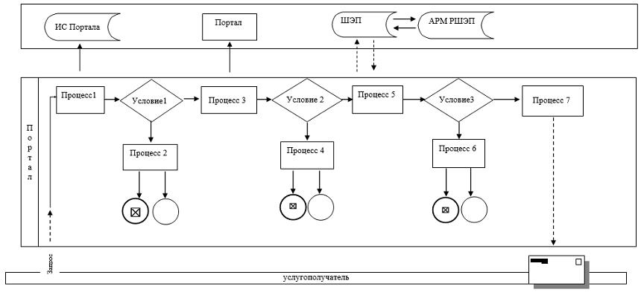

Условные обозначения:

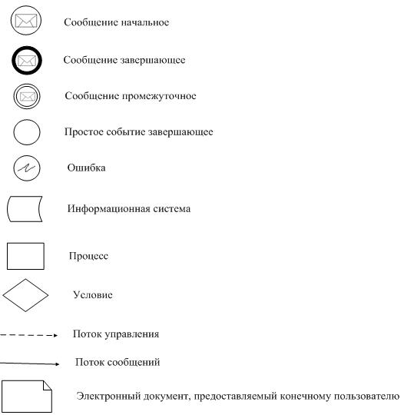

Приложение 2
к регламенту государственной
услуги "Субсидирование
повышения продуктивности и
качества продукции
аквакультуры (рыбоводства)"
Справочник бизнес-процессов оказания государственной услуги "Субсидирование повышения продуктивности и качества продукции аквакультуры (рыбоводства)"

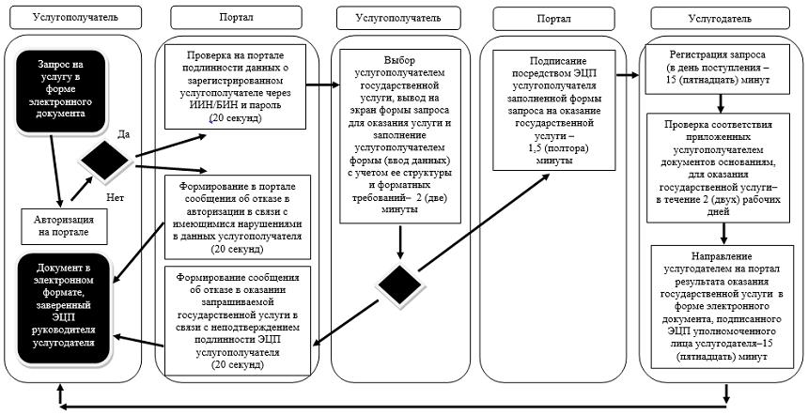

Условные обозначения:

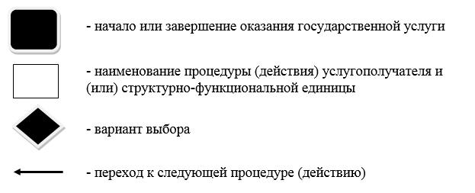

© 2012. РГП на ПХВ «Институт законодательства и правовой информации Республики Казахстан» Министерства юстиции Республики Казахстан

